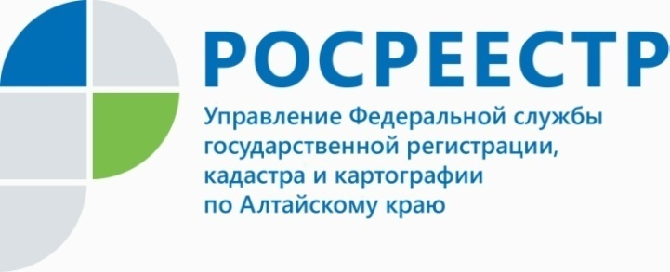
ПРЕСС-РЕЛИЗ

Росреестр обращает внимание граждан, имеющих земельные участки с неустановленными границами, о необходимости оформления границ земельных участков и внесение их в Единый государственный реестр недвижимости
Управление Росреестра по Алтайскому краю информирует население о необходимости оформления и установления границ земельных участков с неустановленными границами в соответствии с требованиями действующего законодательства, т.е. определение планового положения границы земельного участка и внесение сведений о нем в Единый государственный реестр недвижимости.
Информацию о наличии/отсутствии сведений о границах земельных участков можно получить из выписки из Единого государственного реестра недвижимости об основных характеристиках объекта недвижимости. За её получением можно обратиться в любой офис приёма Краевого автономного учреждения «Многофункциональный центр предоставления государственных и муниципальных услуг Алтайского края», подав запрос о предоставлении сведений, внесённых в Единый государственный реестр недвижимости.
Кроме того, информацию о наличии/отсутствии сведений о границах земельных участков можно увидеть на общедоступном Интернет-ресурсе - публичной кадастровой карте (http://pkk5.rosreestr.ru).
К категории земельных участков с неустановленными границами относятся земельные участки, которые ранее подлежали кадастровому учету, однако границы таких земельных участков на местности не устанавливались либо устанавливались таким образом, который не позволяет определить их местоположение с достаточной точностью. Такие земельные участки обладают ограниченными свойствами и не могут быть использованы наравне с теми земельными участками, в отношении которых границы определены. Законная защита прав такого земельного участка становится трудной задачей при появлении земельных споров. Какой путь решения есть у данной проблемы?
Для установления границ земельного участка необходимо провести межевание, которое представляет собой комплекс работ по восстановлению, установлению, изменению и закреплению границ земельного участка, определение его площади и местоположения на местности в соответствии с действующим законодательством.
Для проведения межевания следует обратиться к кадастровому инженеру, который проведет кадастровые работы по определению площади и координат границ земельного участка. Перед заключением договора с кадастровым инженером советуем проверить информацию о нём на сайте Росреестра www.rosreestr.ru c помощью сервиса «Реестр кадастровых инженеров». Здесь также можно узнать о качестве работы этих специалистов, оценить результаты их профессиональной деятельности.
____________________________________________________________________________________________
Об Управлении Росреестра по Алтайскому краю
Управление Федеральной службы государственной регистрации, кадастра и картографии по Алтайскому краю (Управление Росреестра по Алтайскому краю) является территориальным органом Федеральной службы государственной регистрации, кадастра и картографии (Росреестр), осуществляющим функции по государственной регистрации прав на недвижимое имущество и сделок с ним, по оказанию государственных услуг в сфере осуществления государственного кадастрового учета недвижимого имущества, землеустройства, государственного мониторинга земель, государственной кадастровой оценке, геодезии и картографии. Выполняет функции по организации единой системы государственного кадастрового учета и государственной регистрации прав на недвижимое имущество, инфраструктуры пространственных данных РФ. Ведомство осуществляет федеральный государственный надзор в области геодезии и картографии, государственный земельный надзор, государственный надзор за деятельностью саморегулируемых организаций кадастровых инженеров, оценщиков и арбитражных управляющих. Подведомственное учреждение Управления - филиал ФГБУ «ФКП Росреестра» по Алтайскому краю. Руководитель Управления, главный регистратор Алтайского края - Юрий Викторович Калашников.
Контакты для СМИ
Юлия Морозова
пресс-секретарь Управления Росреестра по Алтайскому краю
+7 913-247-86-04
+7 (3852) 29 17 27
22press_rosreestr@mail.ru
www.rosreestr.ru
656002, Барнаул, ул. Советская, д. 16

